Automatyzacja procesów produkcyjnych – zagadnienia wybrane

Kacper Borucki 245365

# Omówić budowę sterowników PLC na przykładzie sterownika OMRON CJ1M (10 pkt)

Elementami konstrukcyjnymi sterowników PLC są: zasilacz, jednostka centralna (CPU), pamięć (OS, programowe i pamięć sygnałów), moduły wejść i wyjść cyfrowych i analogowych, moduły komunikacyjne i moduły specjalne.

Sterowniki, ze względu na budowę, dzieli się na:

* małe, średnie i duże (zależnie od liczby wejść/wyjść i pamięci)
* bez obudowy, kompaktowe, kompaktowe rozbudowywalne, modułowe lub zintegrowane z panelem operatorskim (zależnie od możliwości rozbudowy, typu zastosowanej obudowy oraz docelowego umiejscowienia).

Jego możliwości funkcjonalne i zasoby sprzętowe sterowników CJ1M zależą od doboru modułów rozszerzeń, czyli:

* modułu zasilacza
* podstawowych modułów wejść/wyjść – stanowiących interfejs cyfrowy sterownika i zawierających moduły wejść i wyjść dyskretnych w różnej liczbie
* specjalnych modułów wejść/wyjść – chodzi m.in. o moduły z wejściami/wyjściami analogowymi, regulatory temperatury, moduły z szybkimi licznikami, moduły pozycjonujące
* modułów komunikacyjnych: np. komunikacji szeregowej, sieci Ethernet, DeviceNet, Profibus itd.
* modułów sterujących, umożliwiających dołączenie dodatkowych grup rozszerzeń do sterownika

W sterownikach CJ1M dla każdego modułu jest alokowana część pamięci we/wy. Do sterowników tego typu można stosować moduły wejść i wyjść cyfrowych oraz moduły wejść i wyjść analogowych, przy czym w przypadku jednego sterownika można stosować różne rodzaje tych modułów. Dla każdego modułu I/O alokowane zostaje tyle słów, ile jest wymagane (np. dla modułu z 16 wejściami cyfrowymi przydzielone zostaje jedno słowo pamięci – 16 bitów). Proces ten jest automatyczny i przypisuje każdemu modułowi unikalny adres w obszarze CIO. Dla modułów podstawowych adresy są ustawiane w zakresie CIO 0000-0999 z alokacją 25 słów, dla modułów specjalnych – w zakresie CIO 2000-2959 z alokacją 10 słów.

# Opisać zasadę działania i narysować wykres czasowy czasomierza TOF. Podać przykład realizacji za pomocą sterownika OMRON CJ1M (15pkt)

Czasomierz TOF ma za zadanie opóźnienie wyłączenia danego sygnału wyjściowego. Załączenie wejścia 0.00 powoduje przepływ sygnału przez timer TIM i ustawienie na wyjściu 1.00 stanu wysokiego. W momencie, gdy sygnał wejściowy zostanie wyłączony (stan niski), sygnał wyjścia 1.00 jest podtrzymywany przez okres odliczania czasu w timerze TIM. Ponowne załączenie sygnału wejściowego 0.00 powoduje zresetowanie odliczania.

Wykres czasowy czasomierza TOF jest przedstawiony na rysunku poniżej. Literą T jest oznaczony czas podtrzymania załączenia sygnału wyjściowego przez timer TOF:

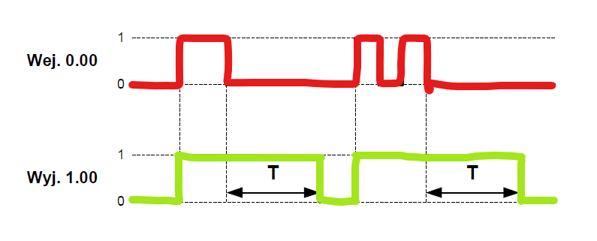

Realizację timera TOF w programie CX-Programmer przedstawiono na rysunku poniżej:

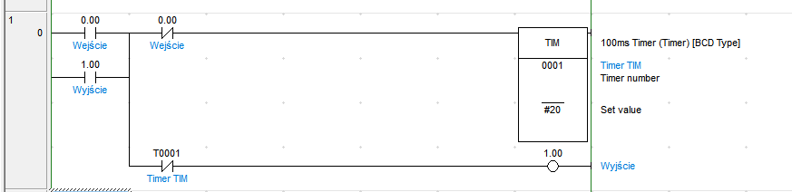

# Omówić następujące instrukcje sterownika CJ1M: MOV, CNTR, ANDW, FIX, *F (10 pkt)

**MOV** – instrukcja MOV służy do przenoszenia (kopiowania) danych z jednej komórki do drugiej. Instrukcja ta ma wejście zezwolenia oraz operandy, którymi są adresy komórki wejściowej i wyjściowej.

**CNTR** – instrukcja CNTR jest instrukcją licznika rewersyjnego (dwukierunkowego), służącego do zliczania impulsów w górę lub w dół. Blok CNTR ma trzy wejścia: liczące w górę, liczące w dół oraz kasujące. Po osiągnięciu maksymalnej wartości, licznik CNTR przyjmuje wartość 0.

**ANDW** – instrukcja ANDW realizuje funkcję iloczynu logicznego AND na poszczególnych bitach dwóch argumentów wejściowych. Instrukcja ANDW ma wejście zezwolenia (aktywujące ją) oraz operandy dwóch adresów komórek.

**FIX** – FIX to instrukcja konwersji typu danych i służy do przekształcania 32-bitową liczbę typu rzeczywistego na 16-bitową liczbę całkowitą ze znakiem

**\*F** - *F to dodatkowe oznaczenie dla funkcji arytmetycznych, oznaczające operację mnożenia liczby zmiennoprzecinkowej (typu float)

# Przemysłowe sieci komunikacyjne – klasyfikacja, podział, struktury, wymagania. Przedstawić budowę oraz mechanizm transmisji w sieci AS-i (20pkt)

Podstawowym kryterium klasyfikacji sieci jest jej rozmiar, czyli odległość między najdalej położonymi w niej węzłami, umownie wyróżniamy trzy grupy:

* sieci lokalne (LAN) – o zasięgu kilku kilometrów
* sieci metropolitalne (MAN) – o zasięgu od kilkunastu do kilkudziesięciu kilometrów, obejmują zespół miejski
* sieci rozległe (WAN) – obejmują zasięgiem region, kraj, cały świat.

Sieci przemysłowe nazywa się często sieciami miejscowymi lub polowymi (fieldbus) i zaliczają się do grupy sieci lokalnych, ponieważ ich rozmiar jest ograniczony do rozmiarów sterowanej instalacji lub hali produkcyjnej. Sieci miejscowe mogą łączyć się z innymi segmentami sieci ogólnozakładowych, przez co staja się elementami niejednorodnych sieci o rozległym obszarze działania.

Wymagania stawiane sieciom przemysłowym to między innymi:

* wysoka niezawodność i odporność na zakłócenia przemysłowe
* deterministyczny czas przekazywania wiadomości i efektywne przenoszenie ich dużej liczby
* łatwość rozbudowy o dodatkowe czujniki pomiarowe, podporządkowane głównemu sterownikowi

Sieć ASi (Actuator-Sensor Interface) należy do najprostszych sieci miejscowych. Przez sieć ASi kontrolowane są czujniki, elementy wykonawcze oraz urządzenia wejściowo-wyjściowe. Sieć tego typu może zostać skonfigurowana w dowolną strukturę rozgałęzioną.

Komponenty sieci AS-I łączy się za pomocą płaskich kabli dwużyłowych, służących do transmisji danych i zasilania jednocześnie. Jest to sieć typu Master-Slave. Komunikacja w niej odbywa się za pomocą kodu Manchester, poprzez zakodowany sygnał prądowy przy napięciu DC 30 V. W najprostszym rozrachunku, komunikacja ta odbywa się poprzez nałożenie na sygnał zasilający odpowiednio przetworzonego na sygnał prądowy kodu binarnego (wspomnianego kodu Manchester) i forsowanie tego prądu na magistrali. W ten sposób wyjście nadajnika oddziałuje ze specjalnym zasilaczem o odpowiednio dobranej indukcyjności.

# Wymiana danych w systemach rozproszonych na przykładzie sterowników firmy OMRON (20pkt)

Rozproszone systemy sterowania (DCS) są systemami posiadającymi wspólną bazę danych dla sterowania i wizualizacji, w przeciwieństwie do np. systemu opartego na sterownikach PLC i systemie SCADA. Systemy DCS działają w systemach operacyjnych czasu rzeczywistego i są przeznaczone głównie do konkretnych obiektów sterowania, np. elektrowni czy w przemyśle petrochemicznym.

W przypadku sterowników OMRON CJ1M, do komunikacji w systemie rozproszonym można wykorzystać sieć PC-Link. W komunikacji wykorzystywany jest protokół NT Link, a połączenia wykonuje się przy wykorzystaniu portu RS-232. W sieci PC-Link wyróżnia się urządzenia typu Master oraz Slave, a komunikację między nimi można zapewnić w dwóch trybach – ALL (komunikacja na linii Master-Slave oraz Slave-Slave) oraz MASTER (komunikacja tylko na linii Master-Slave). Na potrzeby komunikacji w sieci PC-LINK, każdy sterownik ma przydzielony pewien obszar pamięci w przestrzeni adresowej.

# Program

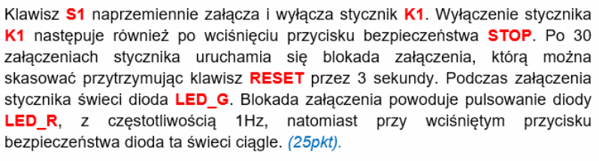

Realizacja programu w języku drabinkowym:

